
ด่วนที่สุด

ที่ มท ๐๘21.3/ว กรมส่งเสริมการปกครองท้องถิ่น
ถนนนครราชสีมา เขตดุสิต กทม. ๑๐300
พฤษภาคม 2568
เรื่อง ขอความอนุเคราะห์ประชาสัมพันธ์และรณรงค์การจัดกิจกรรมวันป่าชุมชนแห่งชาติ ประจำปี พ.ศ. 2568
เรียน ผู้ว่าราชการจังหวัด ทุกจังหวัด
สิ่งที่ส่งมาด้วย สำเนาหนังสือกรมป่าไม้ ด่วนที่สุด ที่ ทส 1604.52/8086
ลงวันที่ 7 พฤษภาคม 2568 จำนวน 1 ฉบับ
ด้วยกรมส่งเสริมการปกครองท้องถิ่นได้รับแจ้งจากกรมป่าไม้ว่า คณะรัฐมนตรีมีมติเมื่อวันที่ 11 มกราคม 2565 เห็นชอบให้วันที่ 24 พฤษภาคมของทุกปี เป็นวันป่าชุมชนแห่งชาติ ตามที่กระทรวงทรัพยากรธรรมชาติและสิ่งแวดล้อมเสนอ และกรมป่าไม้ได้กำหนดงานวันป่าชุมชนแห่งชาติ ประจำปี พ.ศ. 2568 ในวันศุกร์ที่ 30 พฤษภาคม 2568 ณ โรงแรมปัตตาเวีย รีสอร์ท แอนด์ สปา อำเภอปราณบุรี
จังหวัดประจวบคีรีขันธ์ โดยมีวัตถุประสงค์ เพื่อเป็นการเผยแพร่ประชาสัมพันธ์ การจัดกิจกรรมการมีส่วนร่วมในการดูแลรักษาป่าชุมชน เพื่อให้ประชาชนได้รับประโยชน์จากป่าชุมชน อันจะเป็นแรงจูงใจให้ชุมชน
เข้ามามีส่วนร่วมในการดูแลรักษาทรัพยากรธรรมชาติสิ่งแวดล้อม และความหลากหลายทางชีวภาพ
ของประเทศให้มีความสมบูรณ์และยั่งยืน สมดังเจตนารมณ์แห่งพระราชบัญญัติป่าชุมชน พ.ศ. 2562 ในการนี้ กรมป่าไม้จึงขอความอนุเคราะห์กรมส่งเสริมการปกครองท้องถิ่นประชาสัมพันธ์และรณรงค์การจัดกิจกรรม
วันป่าชุมชนแห่งชาติ
กรมส่งเสริมการปกครองท้องถิ่นพิจารณาแล้ว เพื่อให้การประชาสัมพันธ์และรณรงค์
การจัดกิจกรรมวันป่าชุมชนแห่งชาติ ประจำปี พ.ศ. 2568 เป็นไปด้วยความเรียบร้อย จึงขอความร่วมมือจังหวัดแจ้งองค์กรปกครองส่วนท้องถิ่นในพื้นที่ทราบและประชาสัมพันธ์และรณรงค์ให้ประชาชน หน่วยงานราชการ ตลอดจนภาคธุรกิจเอกชนทราบและเข้าใจในเจตนารมณ์ของการจัดให้มีวันป่าชุมชนแห่งชาติ หากมีข้อสงสัย โปรดสอบถามสำนักจัดการป่าชุมชน กรมป่าไม้ หมายเลขโทรศัพท์ 0 2561 4292 – 3 ต่อ 5644, 5645 รายละเอียดปรากฏตามสิ่งที่ส่งมาด้วย
จึงเรียนมาเพื่อโปรดพิจารณา
ขอแสดงความนับถือ

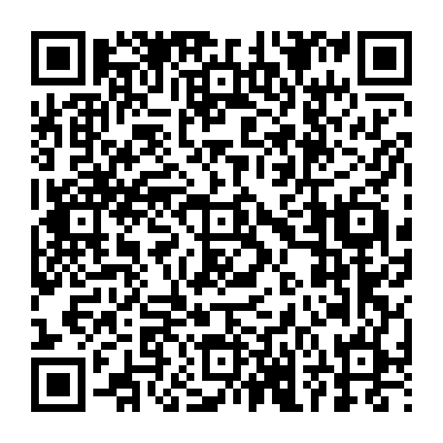
อธิบดีกรมส่งเสริมการปกครองท้องถิ่น

สิ่งที่ส่งมาด้วย
กองสาธารณสุขและสิ่งแวดล้อมท้องถิ่น
ร.อสถ. .........................................
ผอ.กสส. .......................................
ผอ.กง.ทช. .................................
หน.ฝ. ............................................
จนท. ............................................
กลุ่มงานทรัพยากรธรรมชาติ
โทร. ๐-๒๒๔๑-๙๐๐๐ ต่อ 2114
ไปรษณีย์อิเล็กทรอนิกส์ saraban@dla.go.th
ผู้ประสานงาน นายพีรวิทย์ พงค์สุรชีวิน โทร. 06-1402-711

